Муниципальное автономное дошкольное образовательное учреждение

«Детский сад № 48»

Исследовательский проект

«Юные экспереминтаторы»
/Подготовительная группа № 7/

Подготовили воспитатель 1 категории:

Кишкова Елена Викторовна

2022 год

Исследовательский проект

«Юные экспериминтаторы»

Экспериментирование — эффективный метод познания закономерностей и явлений окружающего мира, является одной из актуальнейшей проблем современности.
Актуальность.
Экспериментирование даёт детям реальные представления о различных сторонах изучаемого объекта, о его взаимоотношениях с другими объектами и средой обитания. Эксперименты позволяют объединить все виды деятельности и все стороны воспитания, развивают наблюдательность и пытливость ума, развивают стремление к познанию мира, все познавательные способности, умение изобретать, использовать не стандартные решения в трудных ситуациях, создавать творческую личность.
В детском экспериментировании наиболее мощно проявляется собственная активность детей, направленная на получение новых знаний, сведений.
Экспериментирование связано со всеми видами деятельности, такими, как наблюдение и труд, развитие речи, изобразительная деятельность, ФЭМП.

Цель проекта: развитие познавательных способностей детей дошкольного возраста через экспериментирование. Через интересные, занимательные исторические сведения познакомить детей с наукой физика, очертить круг изучаемых ею проблем. Познакомить детей с историей возникновения науки; рассказать о величайших мыслителях древности; дать детям элементарные представления о физике; показать роль науки физики во всех сферах жизни; познакомить детей со свойствами магнита (притяжение металлов); преподнести, трудный для осмысления материал, через интересные физические фокусы, опыты и игры.

Задачи проекта:
— формировать у детей дошкольного возраста диалектическое мышление, т.е. способность видеть многообразие мира в системе взаимосвязей и взаимозависимостей;
— развивать собственный познавательный опыт в обобщенном виде с помощью наглядных средств (символов, схем);
— расширять перспективы развития поисково-познавательной деятельности детей путём включения их в мыслительные, моделирующие и преобразующие действия;
— поддерживать у детей инициативу, сообразительность, пытливость, критичность, самостоятельность.
— учить детей мыслить самостоятельно, рассуждать, сравнивать и делать выводы.
— расширять представления детей о физических свойствах окружающего мира:
1. знакомить с различными свойствами веществ – твердость, мягкость, сыпучесть, вязкость, плавучесть, растворимость и т.п.;
2. развивать представления об основных физических явлениях (магнитное и земное притяжение, электричество)
3. развивать у ребенка познавательный интерес и исследовательскую деятельность
4. формировать опыт выполнения правил техники безопасности при проведении физических экспериментов.

Решение проекта осуществляется в трёх вариантах:
а) дети проводят эксперимент, не зная его результата и, таким образом, приобретают новые знания;
б) дети вначале предсказывают результат, а затем проверяют, правильно ли они мыслили.
в) дети сами делают выводы и подводят итоги собственной деятельности.

Главное достоинство экспериментов позволяют ребенку взглянуть на окружающий мир по иному. Он может увидеть новое в известном, поменять точку зрения на предметы, явления, ситуации. Это расширяет границы познавательной деятельности, нужно лишь придать им необходимую направленность. В процессе экспериментирования идет обогащение памяти ребенка, активизируются его мыслительные процессы, так как постоянно возникает необходимость совершать операции анализа и синтеза, сравнения, классификации, обобщения.

Опыт №1. ПЕРЕВЕРНУТЫЙ СТАКАН С ВОДОЙ

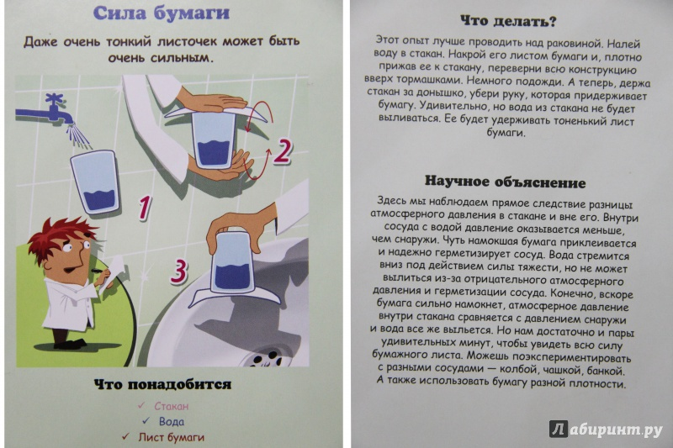

Необходимый инвентарь:
- стакан с водой;
- картон.
Объяснение опыта:
Накройте стакан с водой (необязательно полный) куском картона.
Затем, придерживая картонку рукой, осторожно переверните стакан.
Теперь уберите руку.
Картонка останется на месте, и вода из стакана не выливается.
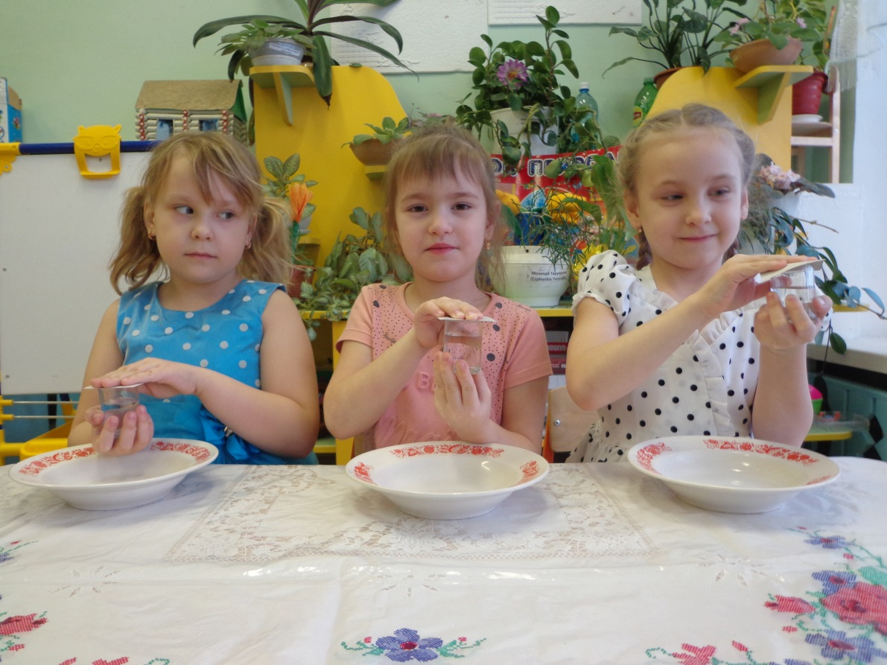

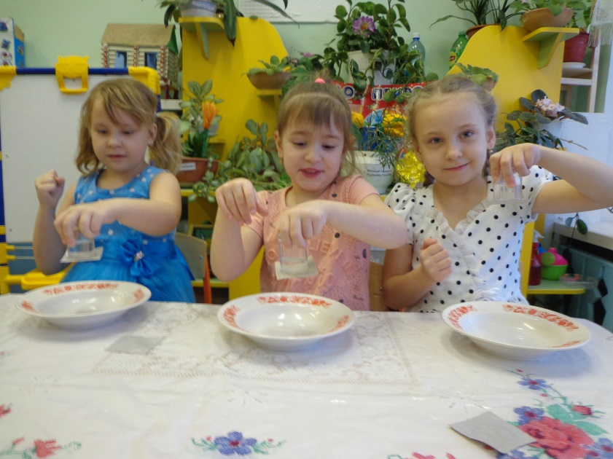
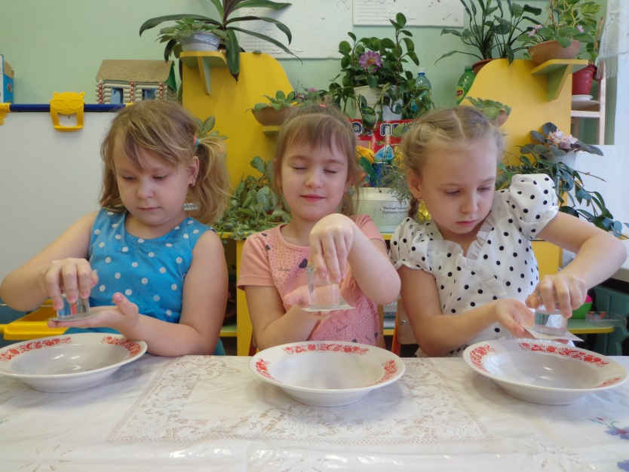

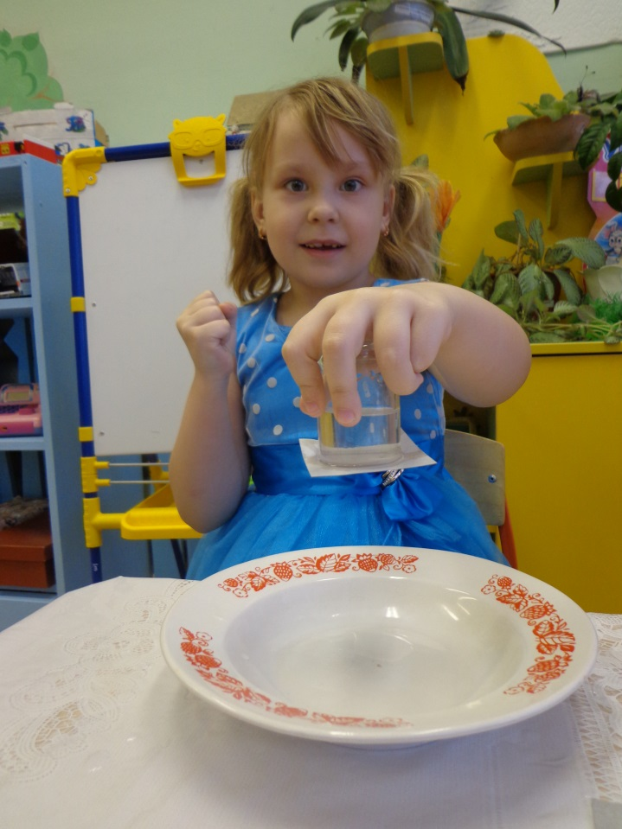

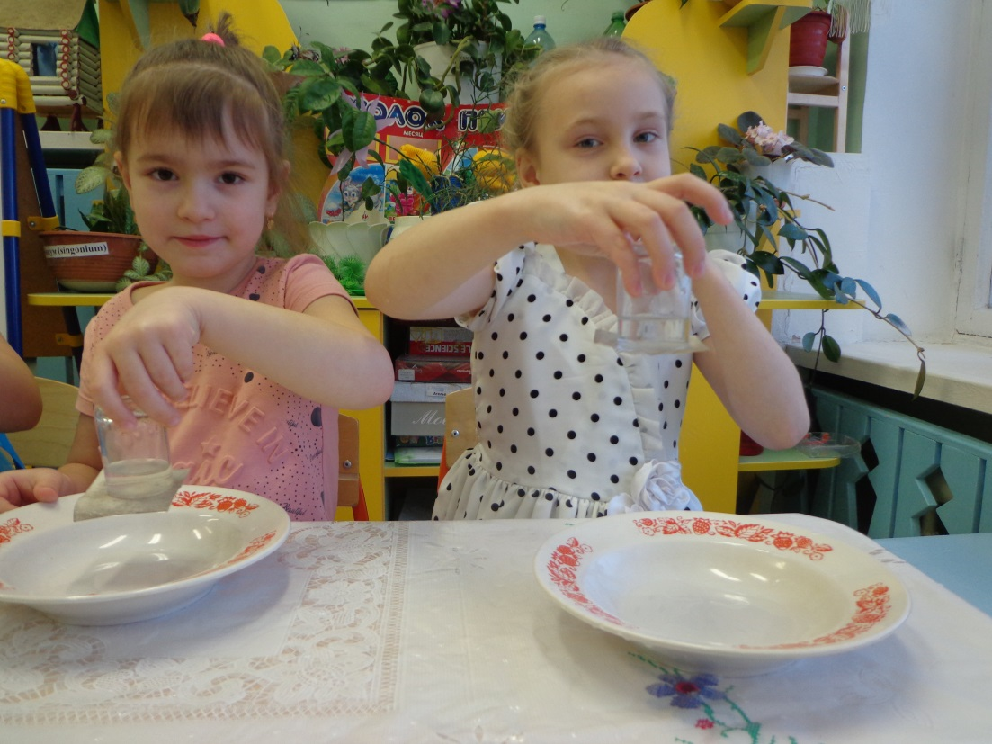

Опыт №2. «Вызываем Джина» /в основе опыт «Вулкан»/

Необходимый инвентарь:
«Лампа Алладина» – керамическая ваза
Появление Джина:
1. Сода – 2-3 ст. ложки;
2. Тёплая вода;
3. Пищевой краситель;
4. Любое жидкое моющее средство;
5. Концентрированный раствор лимонной кислоты – 1/3 стакана.
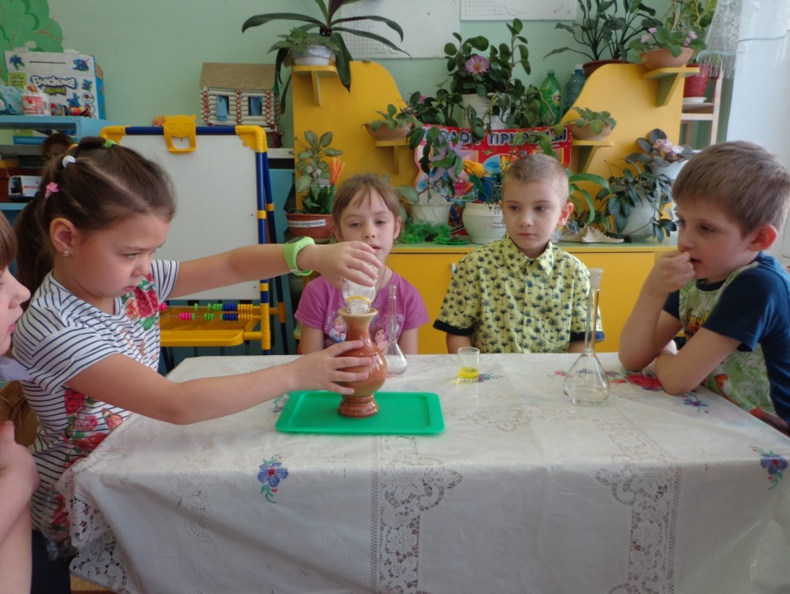

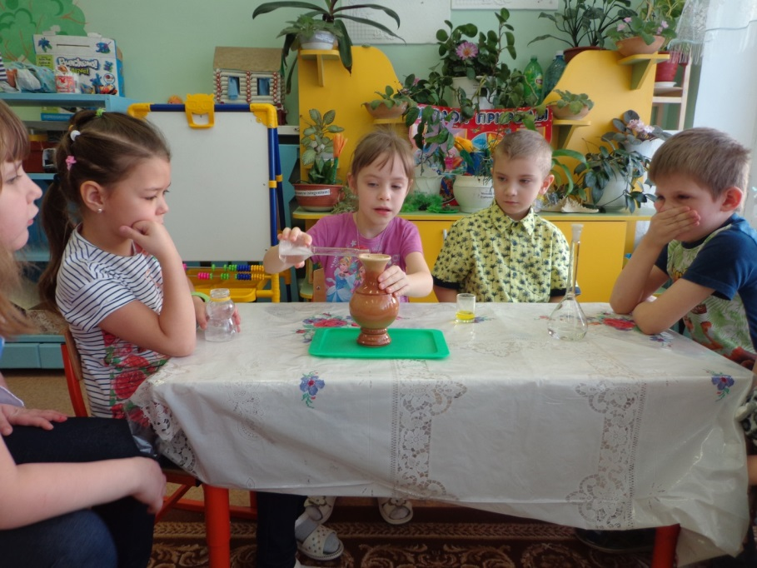

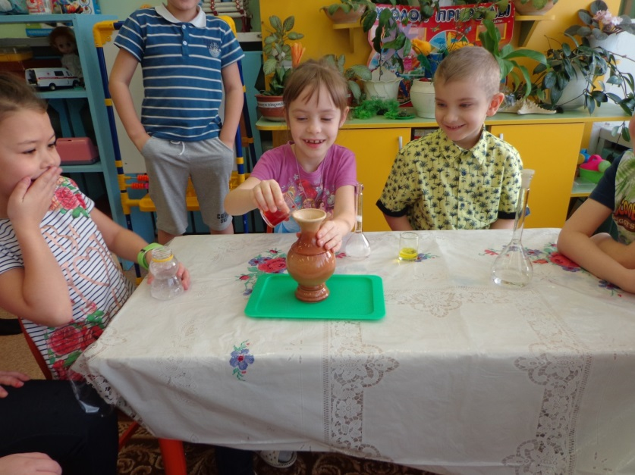

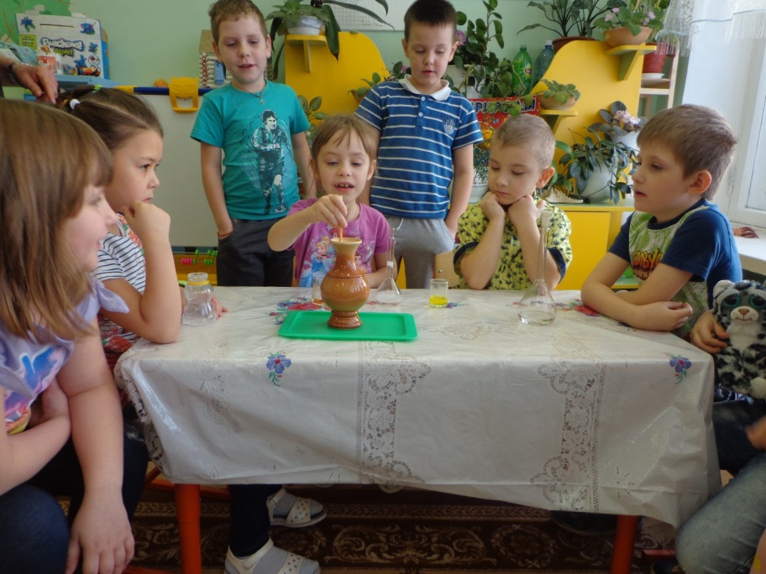

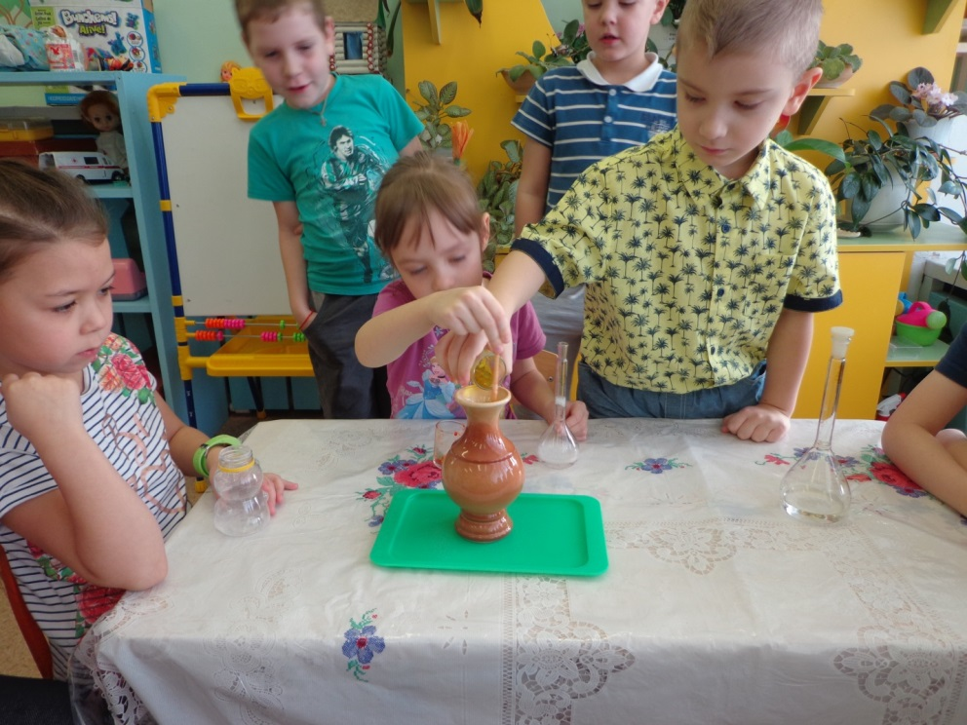

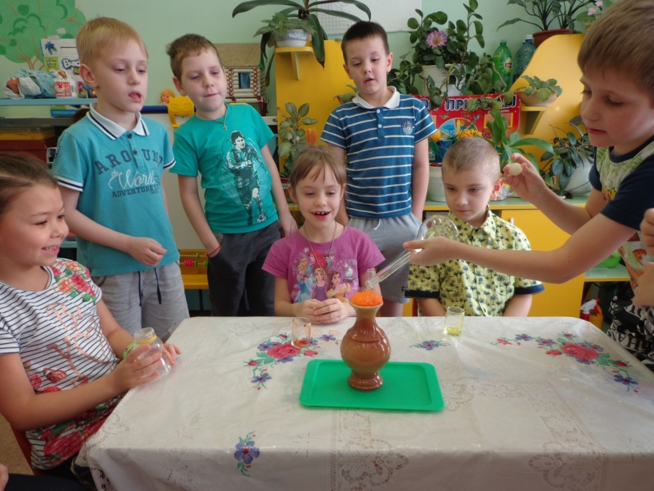

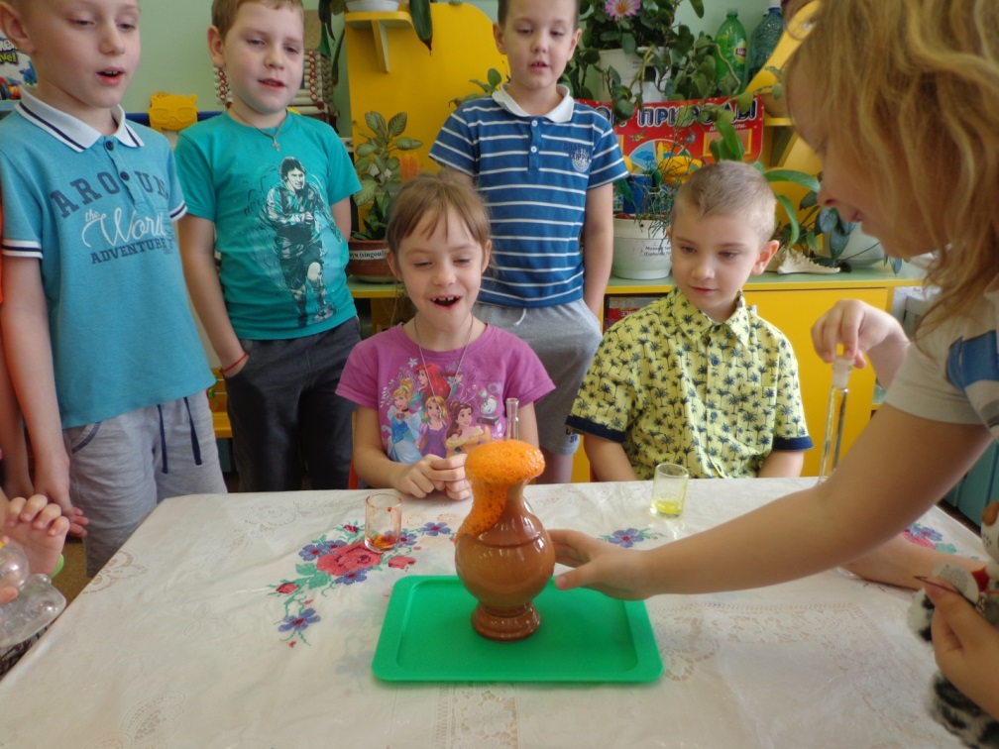

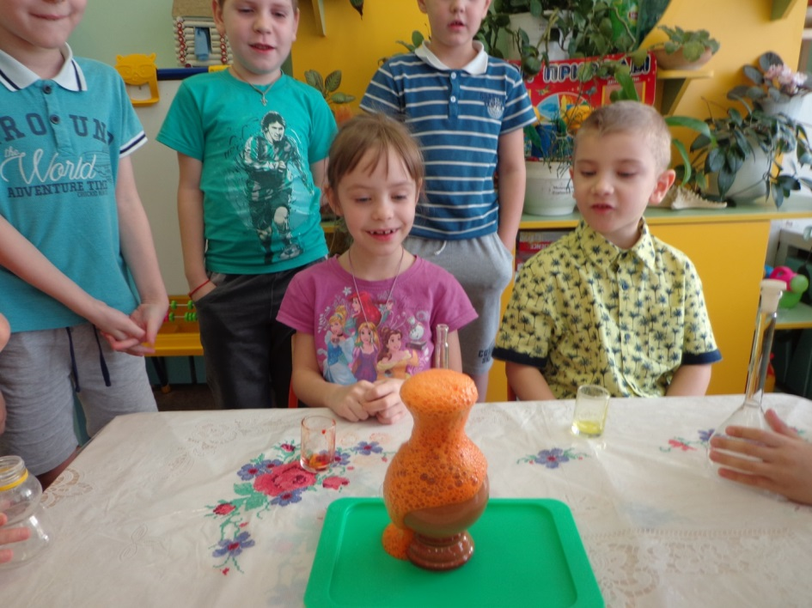

Опыт №3. «Лава – лампа»

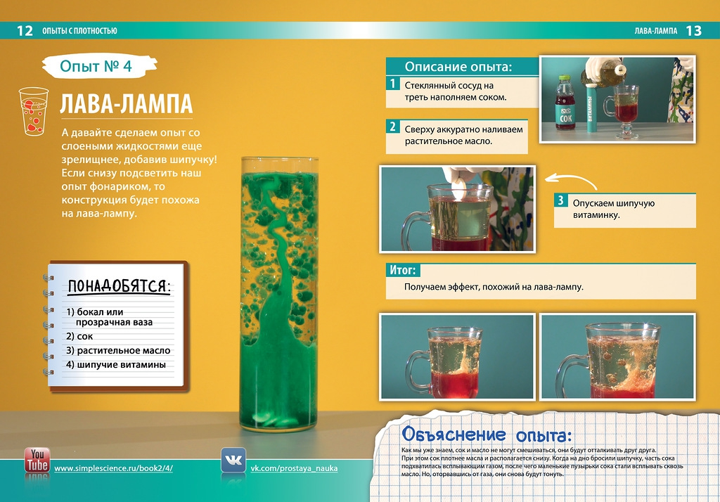

Необходимый инвентарь:
- большой прозрачный стакан или пластиковая бутылка;
- вода;
- шипучая таблетка;
- стакан растительного масла;
- пищевой краситель.

Научное объяснение опыта:
Вода и масло – это жидкости с разной плотностью. Вода плотнее масла, поэтому она опустилась на дно емкости. Когда ты бросил шипучую таблетку в жидкость, она начала взаимодействовать с водой. В результате химической реакции выделился углекислый газ, который, подхватывая частицы воды с красителем, устремился вверх. Далее газ благополучно покинул емкость, а частицы подкрашенной воды вернулись обратно вниз. И так далее. Именно из-за этого постоянного круговорота жидкости и получается интересный и очень красивый эффект лавы.

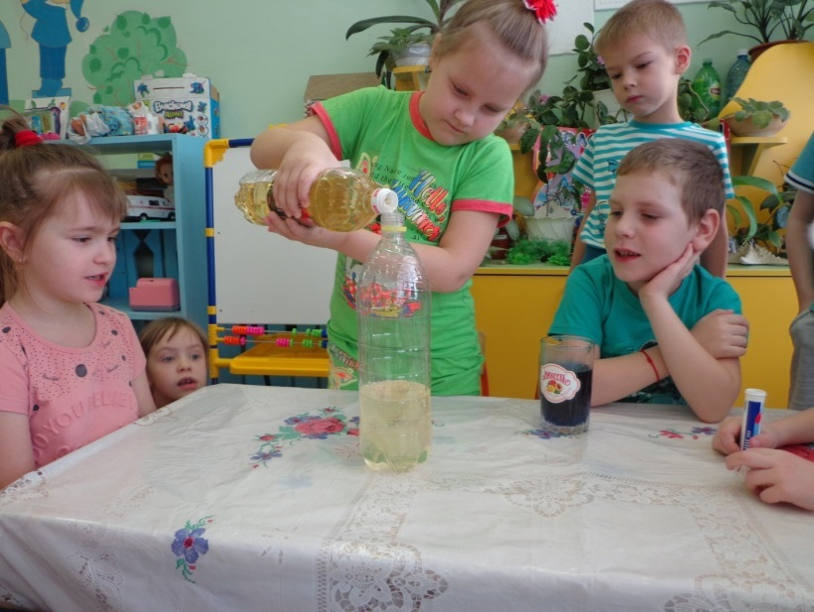
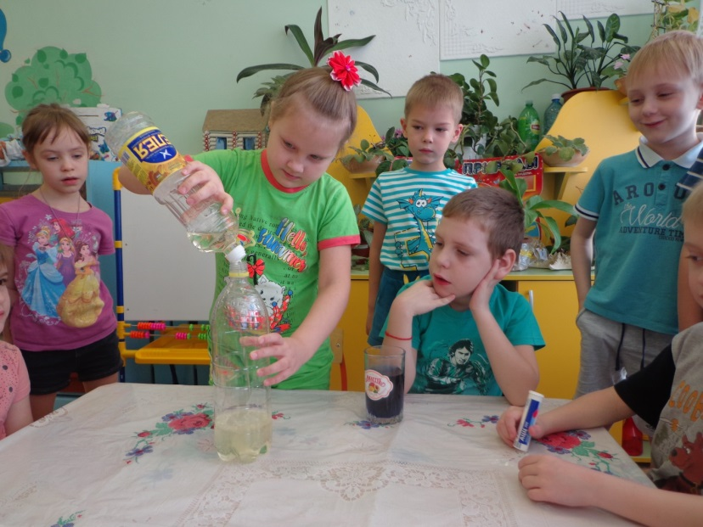

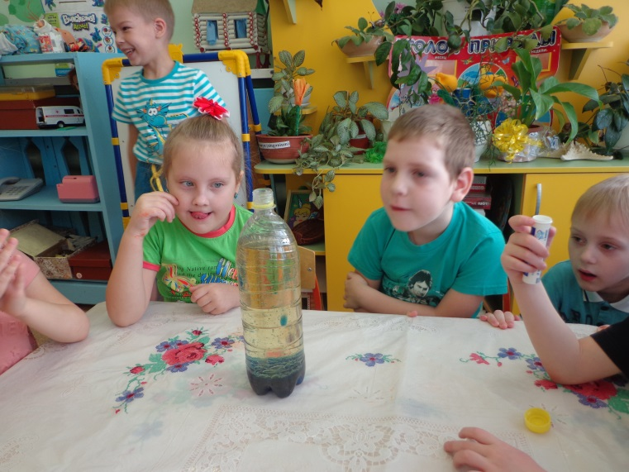
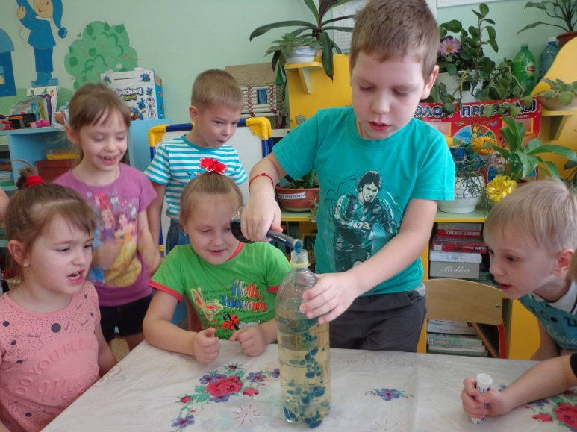

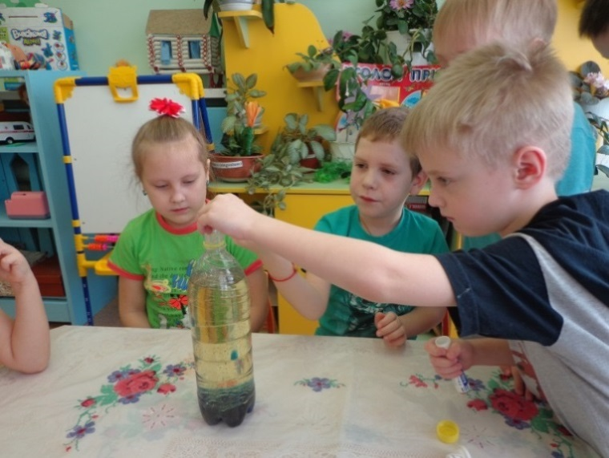

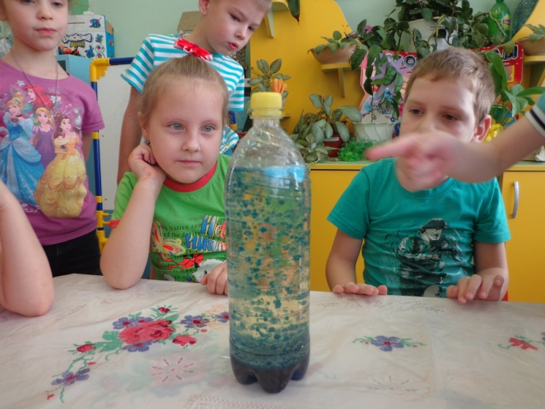
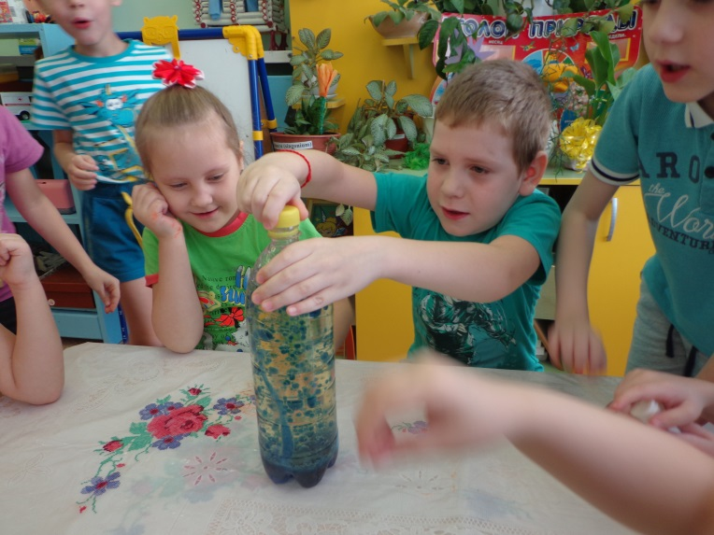

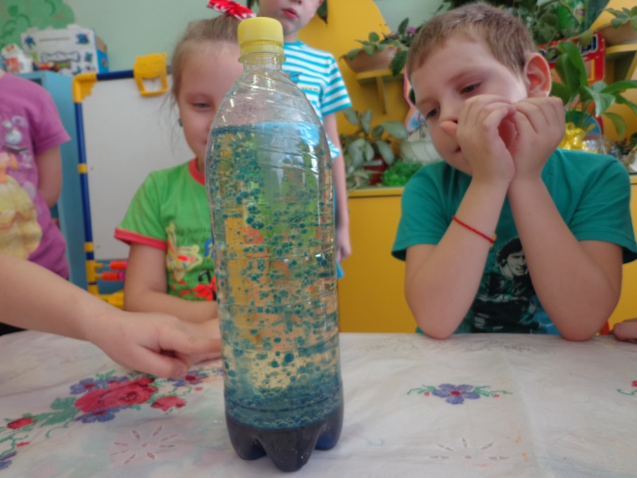

Опыт №4. «Цветное молоко»
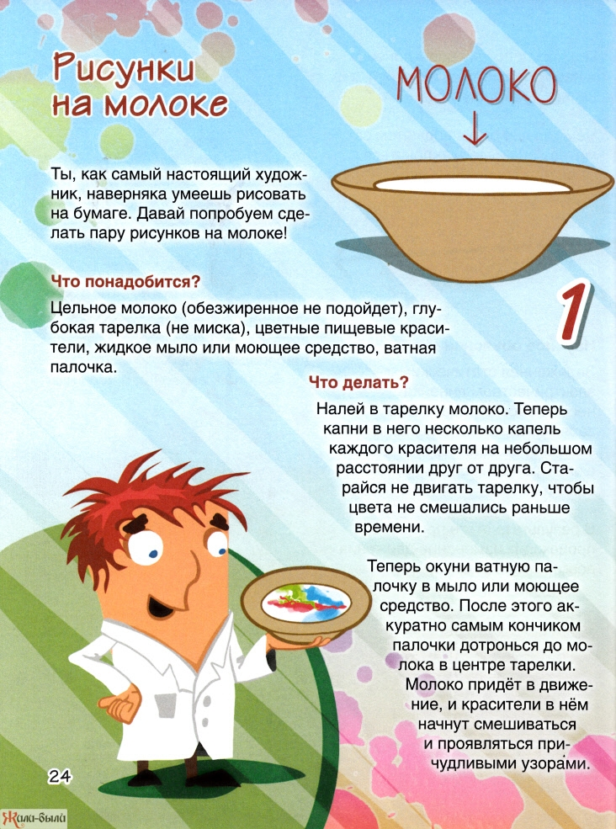

Необходимый инвентарь:
- цельное жирное молоко;
- пищевые красители;
- жидкое моющее средство;
-ватные палочки;
- тарелка.
Опыт: Налить молоко в тарелку, добавить несколько капель разных пищевых красителей. Потом надо взять ватную палочку, окунуть в моющее средство и коснуться палочкой в самый центр тарелки с молоком. Молоко начнет двигаться, а цвета перемешиваться.
Научное объяснение опыта: Моющее средство вступает в реакцию с молекулами жира в молоке и приводит их в движение. Именно поэтому для опыта не подходит обезжиренное молоко.

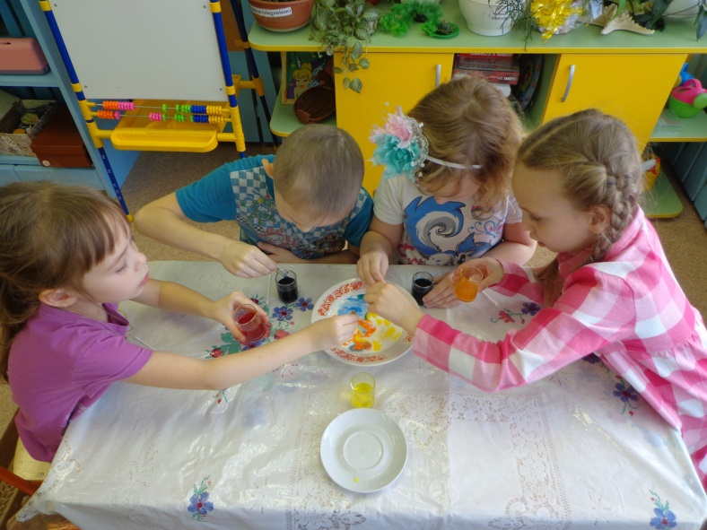
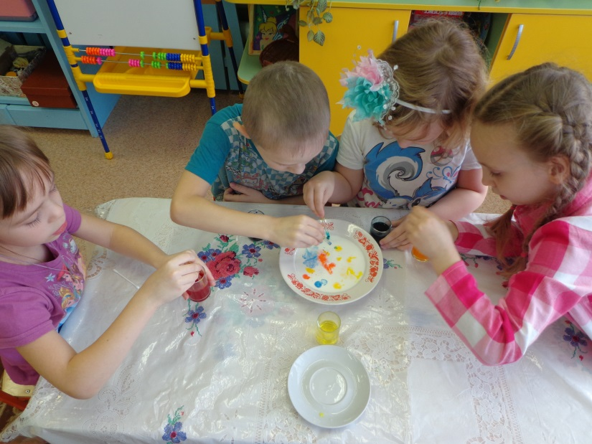

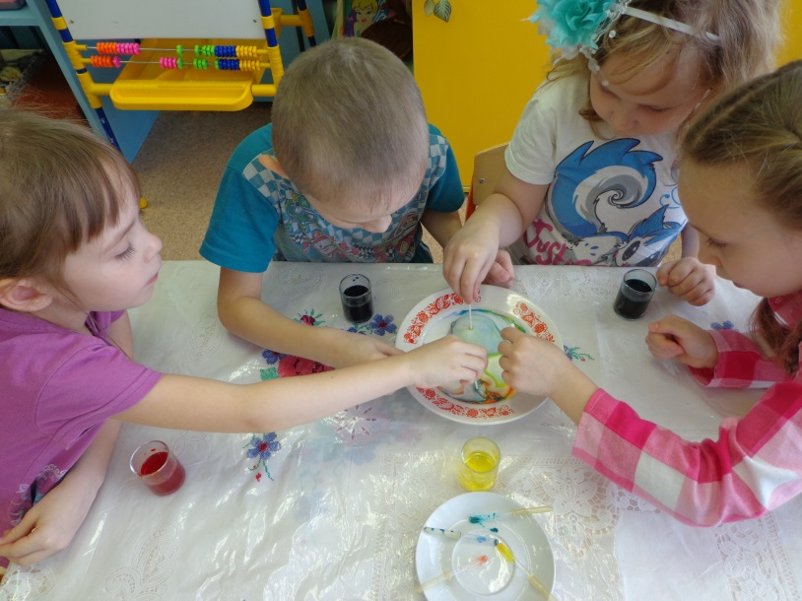

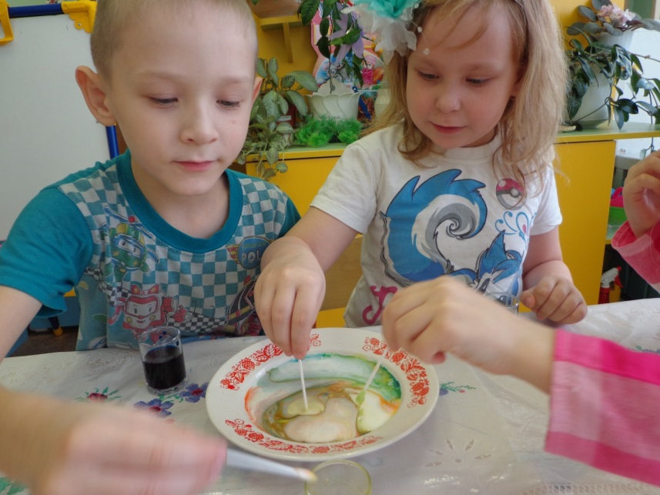

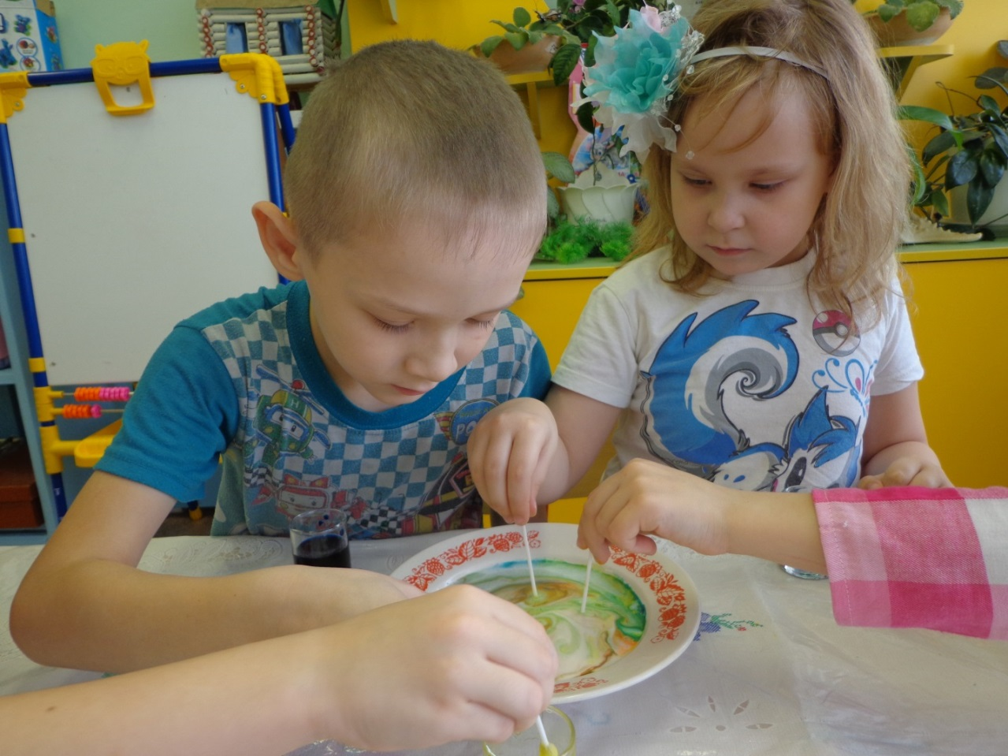

Опыт №5 «Дождевые облака».

Дети будут в восторге от этой простой забавы, объясняющей им, как идет дождь (схематично, конечно): сначала вода накапливается в облаках, а потом проливается на землю.

Для эксперимента понадобится:
- стакан (можно взять банку);
- пена для бритья;
- вода;
- пищевой краситель (синий или голубой). Можно использовать несколько пищевых красителей и если их капнуть в пенную «тучу», то можно устроить «радужный» дождь.
- пипетка (можно купить обычную в аптеке, либо пипетку для мыловарения в магазине для творчества, или использовать от использованного флакона медицинских капель)

Опыт: В банку налейте воды примерно на 2/3. Выдавите пену прямо поверх воды, чтобы она стала похожа на кучевое облако. Теперь пипеткой на пену накапайте (а лучше доверьте это ребенку) окрашенную воду. И теперь осталось только наблюдать, как цветная вода пройдет сквозь облако и продолжит свое путешествие ко дну банки.
Научное объяснение опыта: этот простой эксперимент, позволит узнать детям, как устроены облака и как появляется дождь. Через пену, краситель проникает и растворяется постепенно в воде! Пена насыщается водой и цветная вода опускается в низ.

